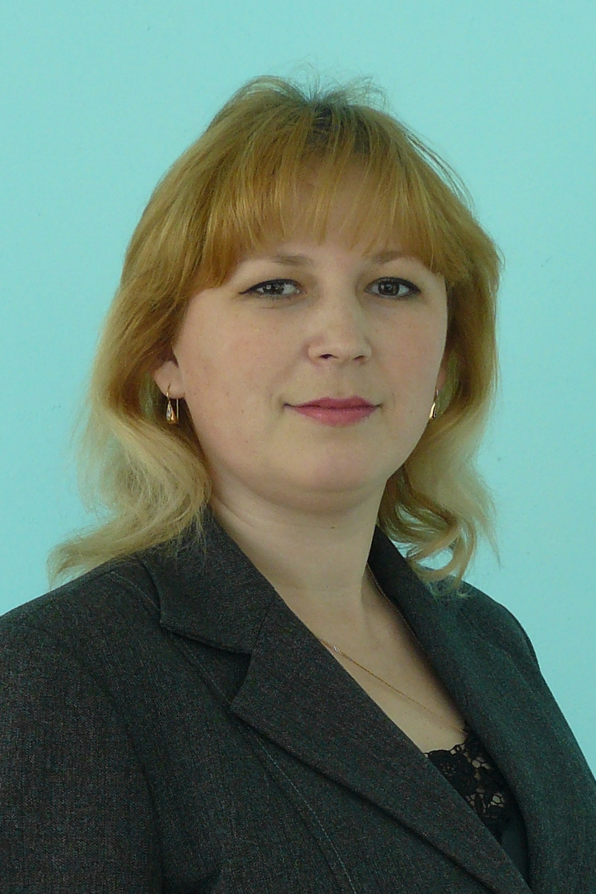

Васильева
Ольга Анатольевна
Учитель английского языка
05.04.1978- 20.01.2018

Родилась 5 апреля 1978 года в п. Морки Республики Марий Эл. С 1984 по 1989 училась в Моркинской средней школе, с 1990 по 1995 училась в Моркинской средней школе №2.
В 1995 году поступила в Марийский Государственный педагогический институт им. Н.К. Крупской на факультет иностранных языков, в 2000 году закончила этот институт, получила специальность – Учитель немецкого и английского языков.
С 2000 по 2010 год работала учителем иностранных языков в Моркинской средней школе №6;
С 2010 года работала учителем иностранного языка в Моркинской средней школе №2.

